Внеклассное мероприятие в 6 классе

по теме: "Кариес – болезнь нашего времени”. (2010г)
Классный руководитель 6 класса
Баишева Н.Н.

Цель: Используя местный материал познакомить учащихся со строением зубов; с мероприятиями по профилактике зубных заболеваний.

Задачи
- Учить детей основным правилам ухода за зубами.
- Формировать стремление к активной интеллектуальной деятельности;
- Развивать познавательную активность, творческих способностей учащихся в ходе пропаганды "здорового образа жизни".
- Воспитывать у учащихся умение общаться, дружить друг с другом; умение быть искренними и честными, воспитывать доброжелательное отношение к докторам.
Оборудование: иллюстрации: строение зуба, развитие кариеса.

1. Орг. момент.
Звонок пригласил нас на урок здоровья. Какие знания мы получим на этом занятии? При каких условиях это возможно?
2. Сообщение темы и цели мероприятия .
- Сегодня мы будем говорить о зубах.
- К нам пришло по Интернету письмо от одного зубика. Зубик прислал свою фотографию. На ней он грустный (рис. 1)
- А вот почему он грустный мы узнаем из письма.
Здравствуйте, ребята.
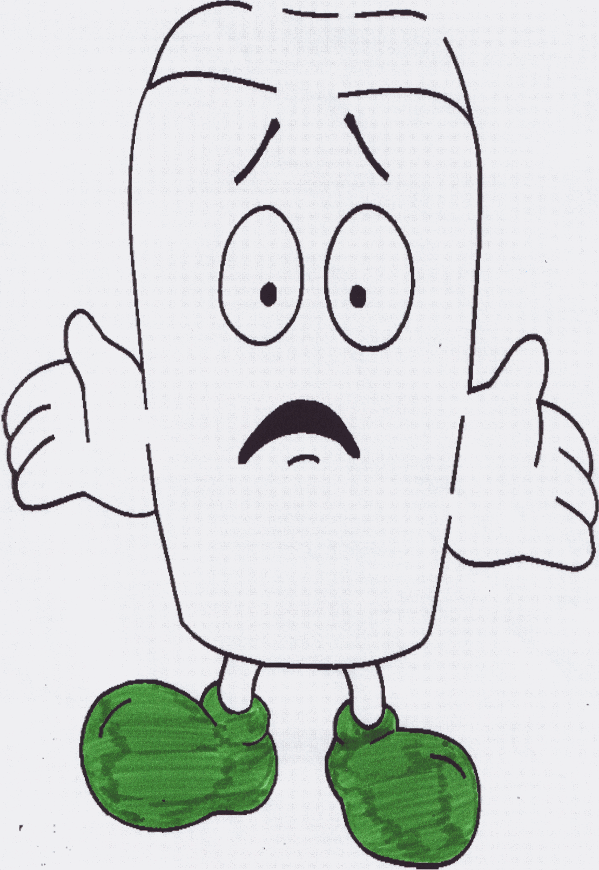
Мне живется очень плохо, поэтому и на фотографии я такой грустный. Живу я во рту у одного мальчика. Здесь раньше жили и все мои братья, но сейчас нас осталось только 20. Мальчик этот о нас не заботится. Он никогда не чистит нас, не поглощит рот после еды, ест много сладкого, любит грызть орехи. Ему никто никогда не рассказывал о том, как нужно заботится о нас. “
Я очень надеюсь, что вы бережёте свои зубы, знаете как о них заботиться До свидания.
- Вот такое письмо.
- Давайте мы ему поможем и расскажем как правильно надо ухаживать за зубами.
Беседа учителя
- Кто знает, сколько у взрослого человека должно быть зубов? (32 зуба)
- Когда человек рождается, у него сначала нет зубов. Человеческий детеныш рождается беззубым. Примерно через полгода жизни в середине нижней челюсти появляется первый зуб. В течение следующих двух лет у него вырастает двадцать зубов. Они называются молочными зубами. Под ними сидит вторая смена зубов, которые начинают прорезаться после шестилетнего возраста, и постепенно, в период между шестью и двенадцатью годами, заменяют молочные зубы. Кроме того, еще по три зуба, называемых коренными, появляются по обеим сторонам каждой челюсти в глубине рта. Таким образом, у взрослого человека вместо двадцати молочных появляется тридцать два зуба, которые могут только выпасть. Новые зубы уже не вырастут. Поэтому зубы надо беречь. И не только потому, что больные зубы – это некрасиво, больно, но и потому что причиной многих заболеваний всего организма как раз часто являются не залеченные вовремя зубы. Здоровых людей с больными зубами не бывает. . Затем они постепенно появляются и к 2-3 годам, у него полностью прорезаются его первые зубы. Их называют МОЛОЧНЫЕ. Их всего 20-10 в верхней челюсти и 10 в нижней. Молочные зубы живут лишь несколько лет. Потом они начинают постепенно выпадать, а на их месте вырастают другие – ПОСТОЯННЫЕ. Если человек потеряет постоянный зуб, новый на его месте уже не вырастет. Существуют обычаи связанные с выпадением зубов. Сейчас некоторые из них вы услышите. - Проведите языком по зубам. Все ли зубы у вас одинаковые по форме, толщине?
- Все ли зубы у нас одинаковые?
- Зубы у нас разные, у нас есть (рис. 3 Приложение)
- РЕЗЦЫ-8
- КЛЫКИ-4
- КОРЕННЫЕ-16
- МУДРОСТИ -4
- Зубы состоят из твердого вещества, которое есть в нашем организме . Это вещество намного прочнее, чем кости. Но ведь зубы должны быть такими прочными, ведь мы пережевываем ими пищу. Но даже в самых прочных зубах если за ними как следует не следить могут образоваться дырки.
- Давайте посмотрим из чего состоит зуб.
- Зубы покрыты эмалью. Она твердая, защищает зубы от повреждения. Но если за зубами неправильно ухаживать или неправильно питаться, появляются дырочки (кариес).
Зуб - это живой орган. Каждый зуб состоит из трех основных частей:
Коронка — часть зуба, которая видна в полости рта;
Корень — часть зуба, которая располагается в челюсти;
Шейка — часть зуба, которая располагается между коронкой и корнем. Она прикрыта десной.

Выступление Маши Прудецкой ученицы 10 кл, призер региональной НПК:
Кариес — это не всегда глубокая черная дырка в зубе. Различают:
• кариес в стадии белого шероховатого пятна — когда разрушены только наружные кристаллы эмали;
• поверхностный кариес — когда эмаль разрушилась до поверхности дентина;
• средний кариес — когда осталось половина или одна третья часть дентина;
• глубокий кариес — когда над сплетением сосудов пульпы остался совсем тонкий слой дентина.
3. Причины возникновения кариеса .
- Загрязненность воды и повышенное содержание фтора на озере Улахан-Кюель
( главный источник питьевой воды)
- Накопления бактерий разрушающих эмали зубов
- Употребление сладкой, горячей, холодной пищи
- Генетическая предрасположенность к заболеваемости кариесом
- Крайне низкий уровень гигиены полости рта у детей
- Не знания правилы чистки зубов
- Не своевременное оказание стоматологической помощи

“Обычаи, связанные с выпадением зубов”.
Испанские обычаи. Обычная история, связанная с выпадением зубов у маленьких детей, такова: маленький мышонок Ратонсито уносит зуб и приносит ребенку деньги. Обычай таков: дети кладут вечером свой зуб под подушку, ночью приходит мышонок и приносит ребенку деньги или подарок. В некоторых странах (Испания, Колумбия) мышонка зовут Ратонсито Перес или господин мышонок Перес.

Японский обычай. Когда ребенок теряет зуб, он бросает его в воздух (или на крышу) и кричит: “Превратись в зуб Они”. Они - японское чудовище, у которого очень сильные зубы.
Японский и индонезийский обычаи. Еще один японский и одновременно индонезийский обычай похож на китайский. Разница в том, что здесь делают наоборот: если выпадет нижний зуб, то его бросают на крышу, если верхний - под кровать или под крыльцо
- А что вы делаете, когда у вас выпадает зуб?
- Молочные зубы выпадают в разном возрасте. Когда ребенок вырастает у него должно быть 32 зуба.

Каждое утро, когда умываешься, и вечером, перед сном, зубы надо чистить. Посмотри, как это правильно делается.
. Памятка « Как правильно чистить зубы?»
- Зубы надо чистить не менее двух раз в день: утром после завтрака, вечером — после ужина, перед сном.
- Продолжительность чистки зубов 2-3 минуты. Можно контролировать время чистки зубов, считая про себя до 180 раз
- Зубы чистят сначала снаружи, затем изнутри, потом — жевательные поверхности . Если на поверхности языка появляется белый налет, этой же щеткой можно почистить и спинку языка.
- Чистку зубов следует проводить при разомкнутых зубах. Сначала чистят верхние зубы, затем нижние.
- На каждые 2 зуба выполняют по 10 движений. Движения щетки во время чистки зубов должны быть вертикальными (сверху вниз), выметающими — от десны к режущему краю зуба (от розового к белому).
- Чистят верхние боковые зубы справа и центральные резцы. Так же чистят верхние зубы изнутри. После этого чистят жевательные поверхности боковых зубов, делая по 10 скребущих движений.
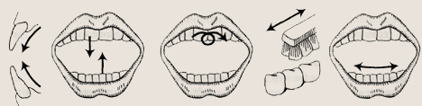
Чистка зубов зубной щеткой
- Нижние зубы следует чистить в том же порядке.
- Особого внимания заслуживают зубы, расположенные в конце зубного ряда: на щечной поверхности этих зубов бывает много налета.
- Зона нижних резцов тоже заслуживает внимания: там могут откладываться зубные камни.
- Неправильно расположенным зубам приходится уделять дополнительное внимание: скученность зубов создает условия для скопления остатков пищи, а значит, и для развития кариеса.
- Чистка зубов должна заканчиваться массажем, который осуществляется при сомкнутых зубах, круговыми движениями зубной щетки с захватом десен.
- Если человек чистит зубы только горизонтальными движениями и только с наружной стороны, применяя жесткую щетку, то через несколько лет горизонтальное стирание эмали ему обеспечено, независимо от ее исходной прочности. Подсчитано, что при эффективной чистке зубов щетка совершает не менее 400 движений — скребущих, подметающих, кругообразных.

